ТЕХНИЧЕСКИЕ АСПЕКТЫ ФИНАЛЬНОЙ СТАДИИ ДИЗАЙНА СТЕНДОВ ДЛЯ ИСПЫТАНИЯ ПОРТ ПЛАГОВ ИТЭР
Романников А.Н, *Аллин М.Н., *Митрофанова Е.Г., *Минаков В.С., *Румянцев Ю.Н., *Правдина И.В., Красильников А.В., **Левеси Б., **Серисьер Т.
ИТЭР-Центр, пл.Курчатова 1, 123182 Москва, Россия,
*ОАО «Криогенмаш», 143907 Московская обл., г. Балашиха, allin@cryogenmash.ru
**ITER Organization, Route de Vinon sur Verdon 13115 St Paul Lez Durance – France
Проведение предварительных тепловых, вакуумных и функциональных испытаний порт-плагов до установки на токамак является важным этапом подготовки ИТЭР к работе. Разрабатываемые в поддержку ИТЭР испытательные стенды для порт-плагов позволят провести все необходимые испытания.
На настоящем этапе финальной стадии дизайна ОАО «Криогенмашем» и ИТЭР-Центром проведено конструирование и расчеты всех подсистем испытательного стенда. Основными подсистемами являются:
-вакуумная система;
-система нагрева;
-система управления;
- система сброса пара и т.д.
В докладе представлены некоторые технические особенности подсистем вакуумных стендов, главным образом в рамках интеграции их в «горячую ячейку» ИТЭР.

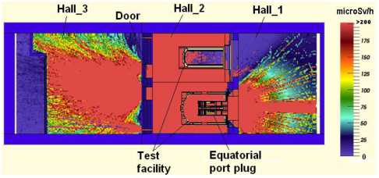

Пример карты распределения дозы излучения в горизонтальном сечении (Z=55 см) от экваториального порт-плага (установленного в вакуумный стенд) в горячей ячейке ИТЭР.

